Objavljanje nalog učencev na spletni strani
Na spletni strani poiščemo zavihek Prijava na spletno stran šole.
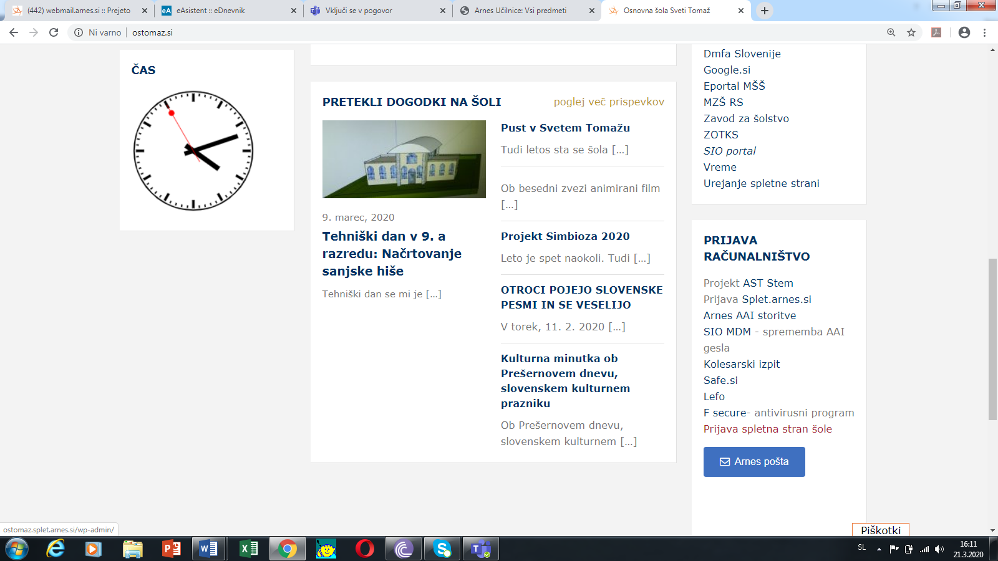
Klikni
Izberi Arnes in klikni Izberite
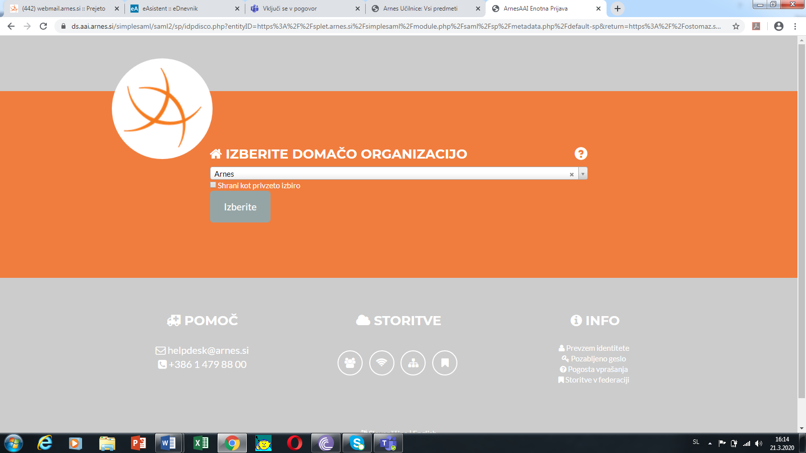
Vpiši uporabniško ime: ime.priimek@ostomaz.si ( ki ste ga prejeli v petek v šoli)
Vpiši geslo: ********** ( tistega ki ste prejeli na listu v petek v šoli)
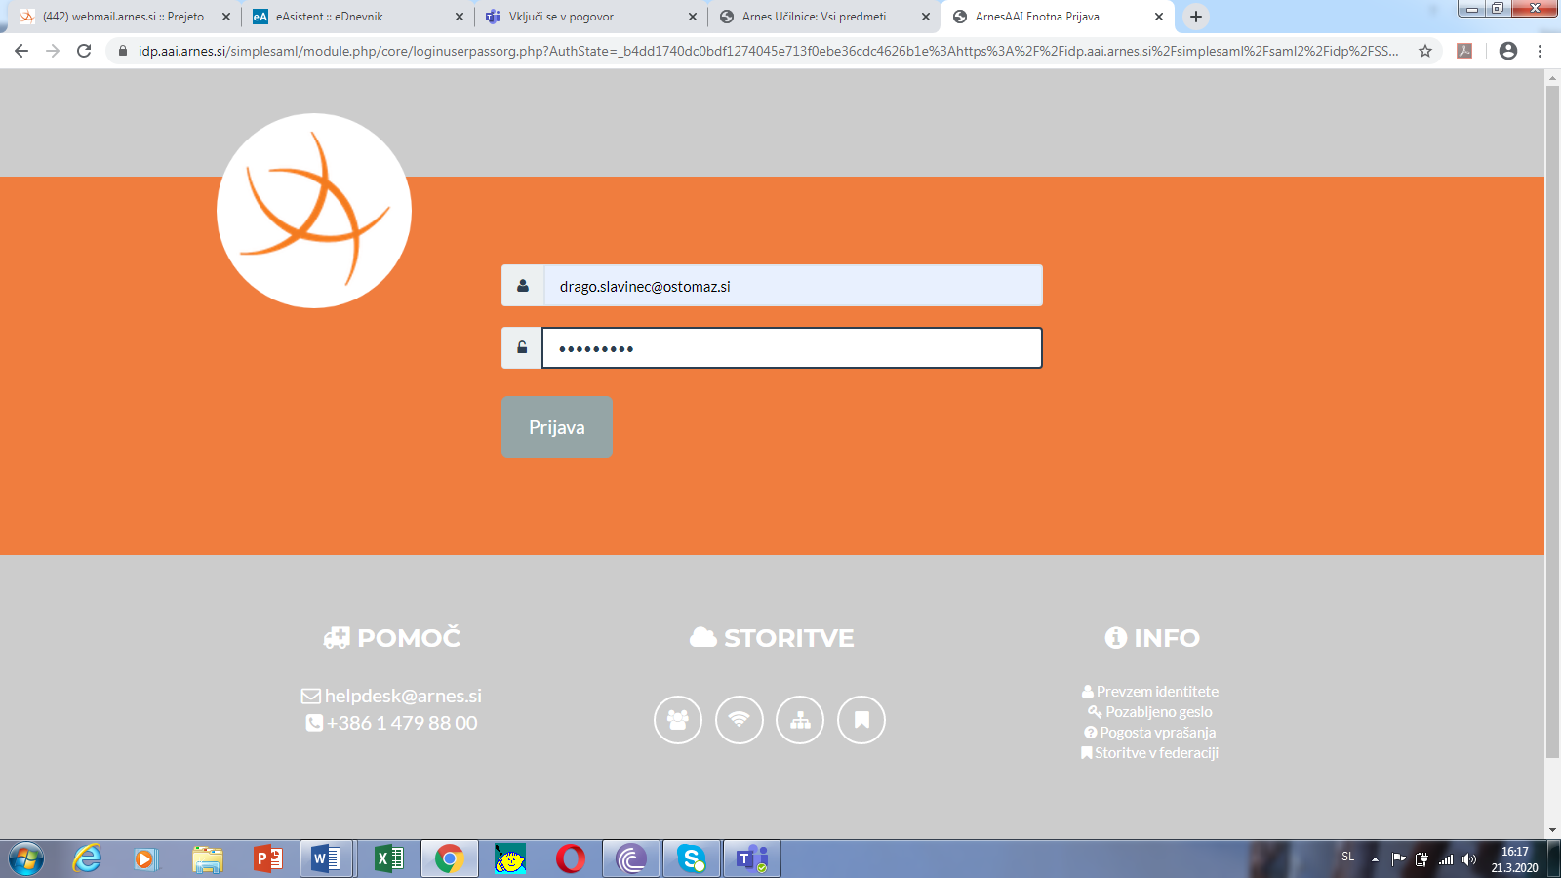
Klikni Da nadaljuj
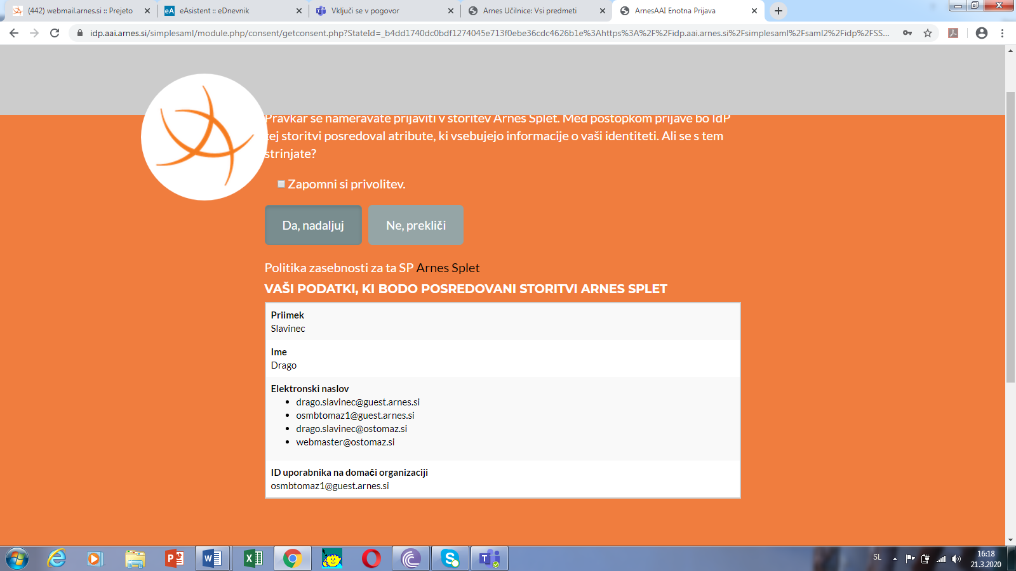
V zavihku Moja Spletišča izberi Osnovna šola Sveti Tomaž.
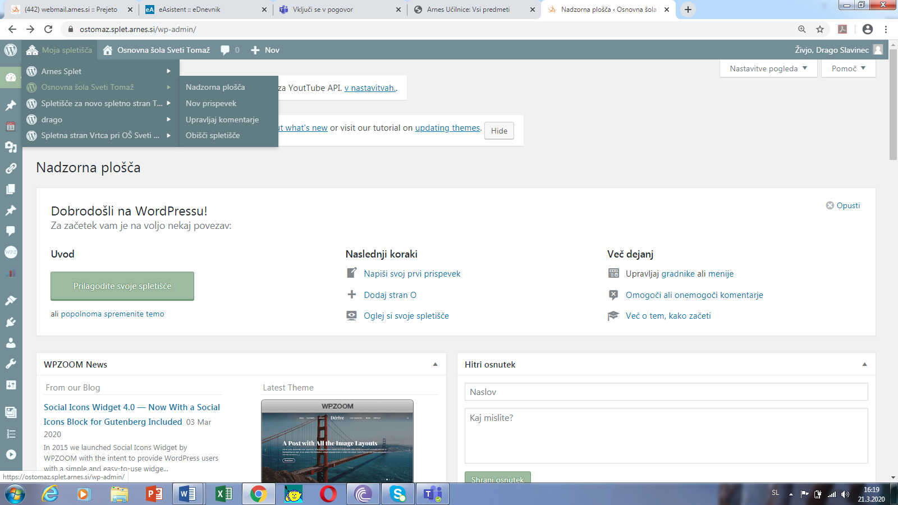
Klikni
Postavi se na Osnovna šola Sveti Tomaž in klikni na Obišči spletišče
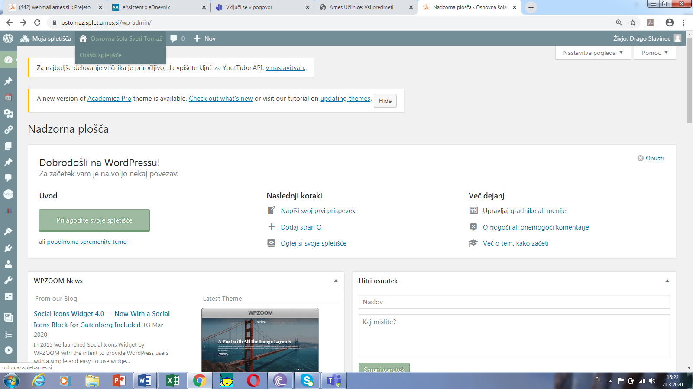
Klikni
Postavi se na Meni Šola na daljavo, izberi razred npr 4. razred ali predmet npr Tehnika in tehnologija in klikni na njega.
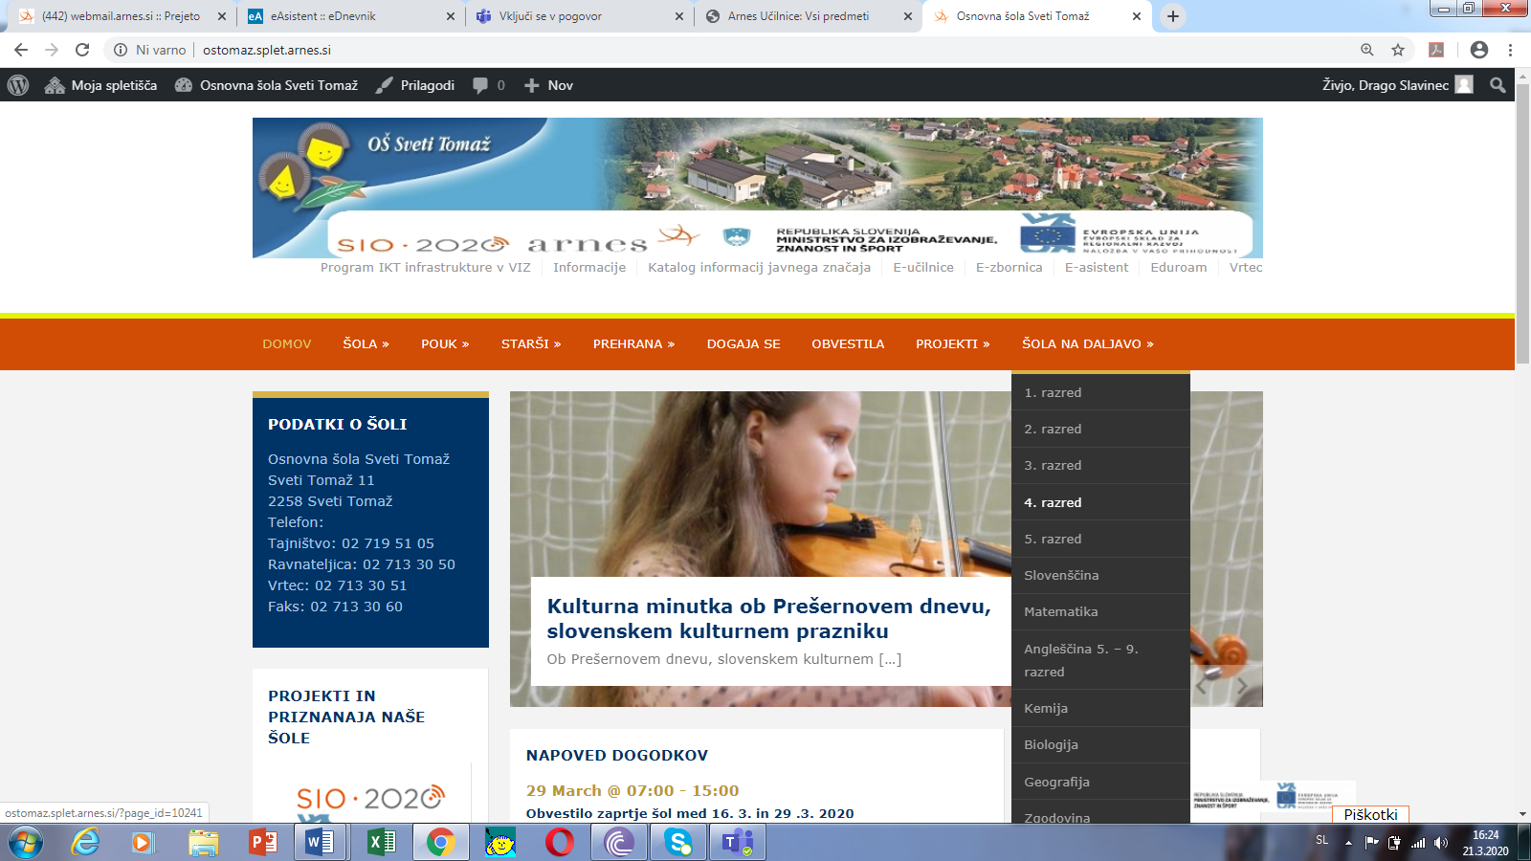
Klikni na razred ali predmet, ki ga poučuješ.
Odpre se stran razreda ( od 1. do 5) ali predmetov za višjo stopnjo. Klikni na Uredi stran.
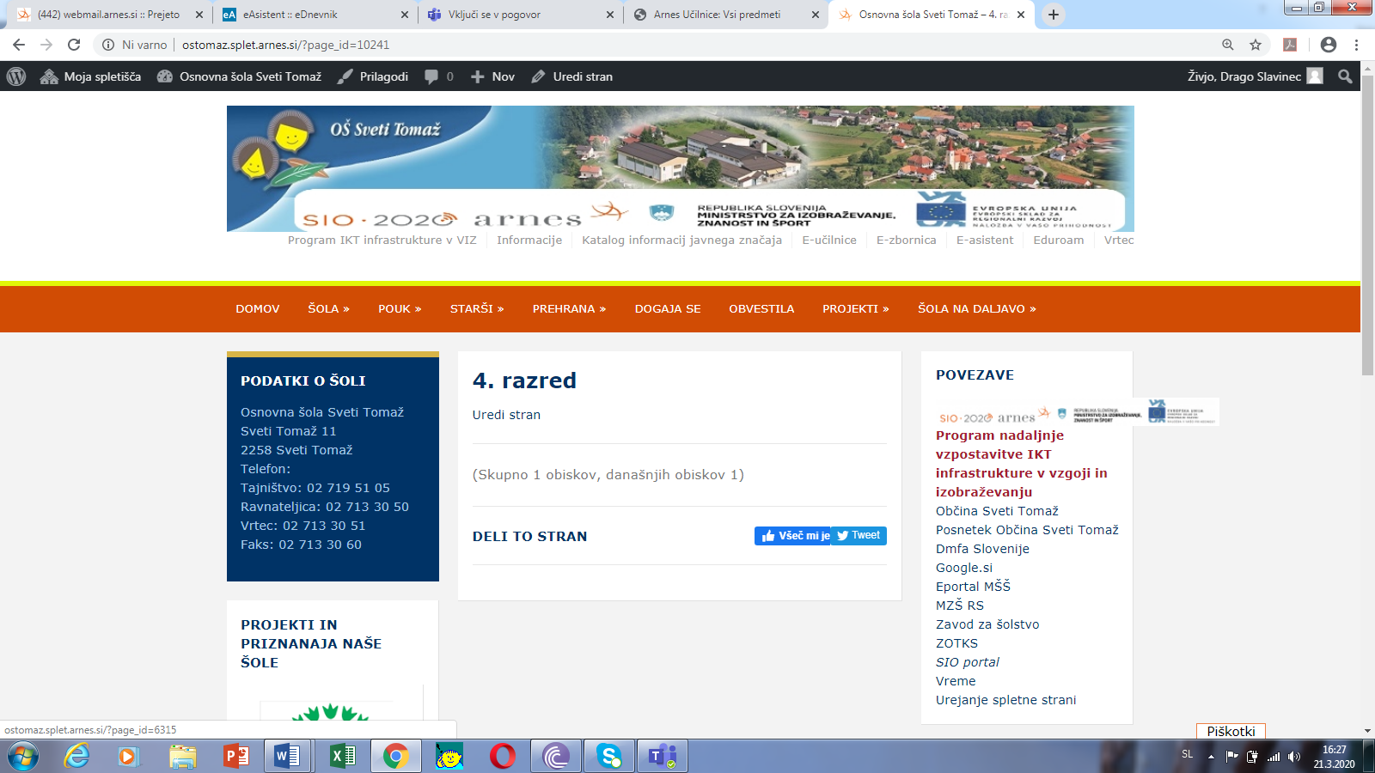
Klikni
Vpiši snov ki jo morajo učenci predelati. Vpišite tudi, če boste delali preko E učilnice, ter naslov učilnice. Vpišemo tudi ključ za učence, če se še niso vpisali v učilnico. Nove vsebine vedno dodajamo na vrhu, lahko naredimo tudi po tednih in vpisujemo vsebino. Navedimo tudi na kakšen način bodo poslali povratno informacijo. Na koncu shranimo tako, da kliknemo gumb Posodobi.
Če želimo objaviti datoteko v Wordu ali Powerpointu ali sliko tole naredimo na naslednje način:
Klikni dodaj predstavnostne datoteke
Klikni
Izberi Naloži datoteke in izberi Izberi datoteke
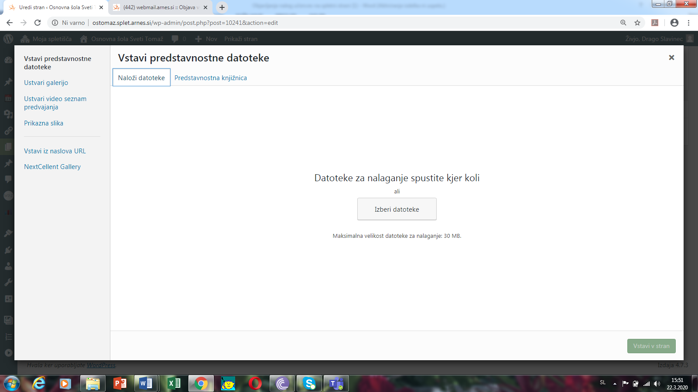
Klikni
Klikni
Poišči datoteko na računalniku, klikni Odpri
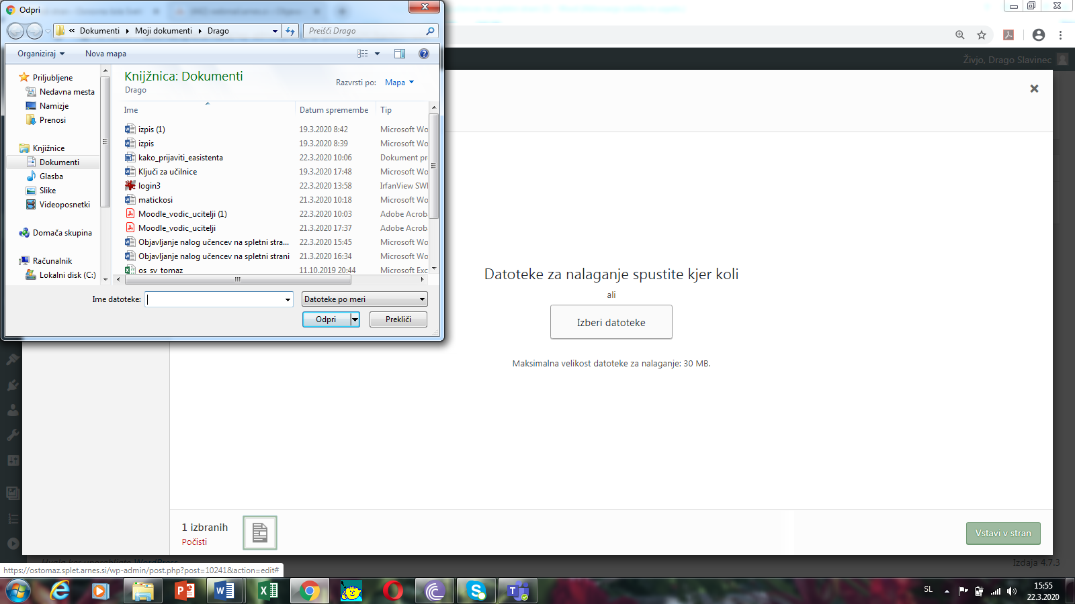
Klikni
Klikni
Klikni Vstavi v stran
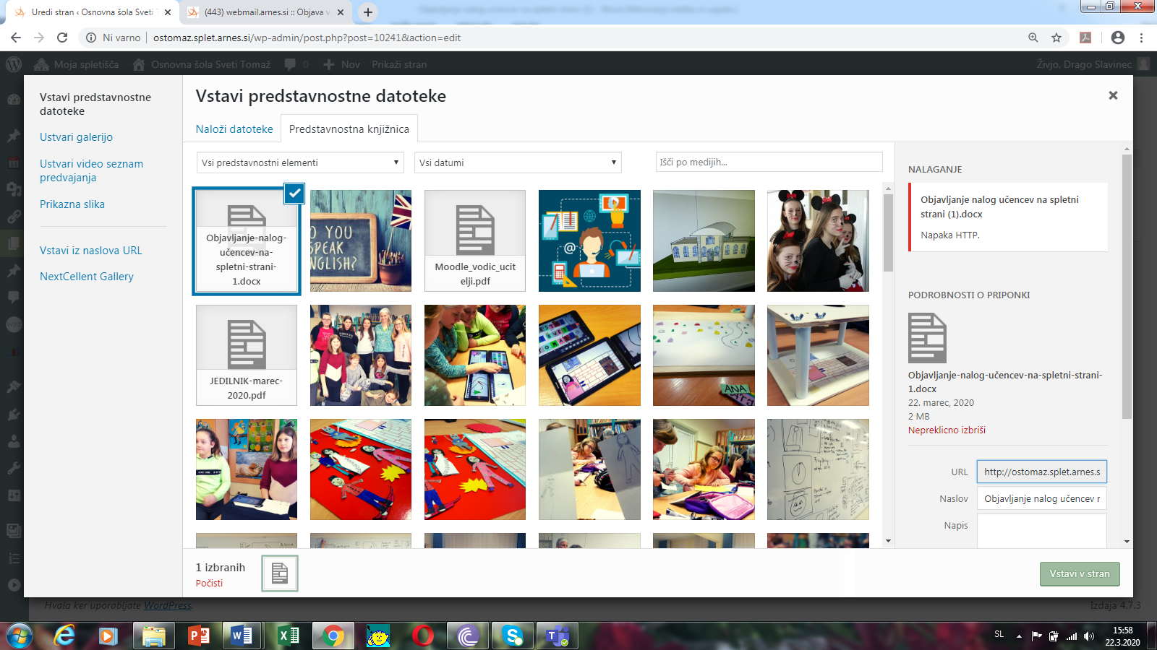
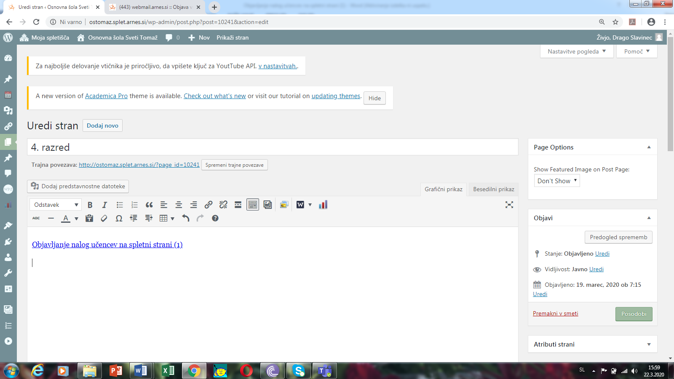
Dodana datoteka. S klikom jo prenesem k sebi.
Če želim lahko dodam še kakšen dokument, ko končam kliknem Posodobi.

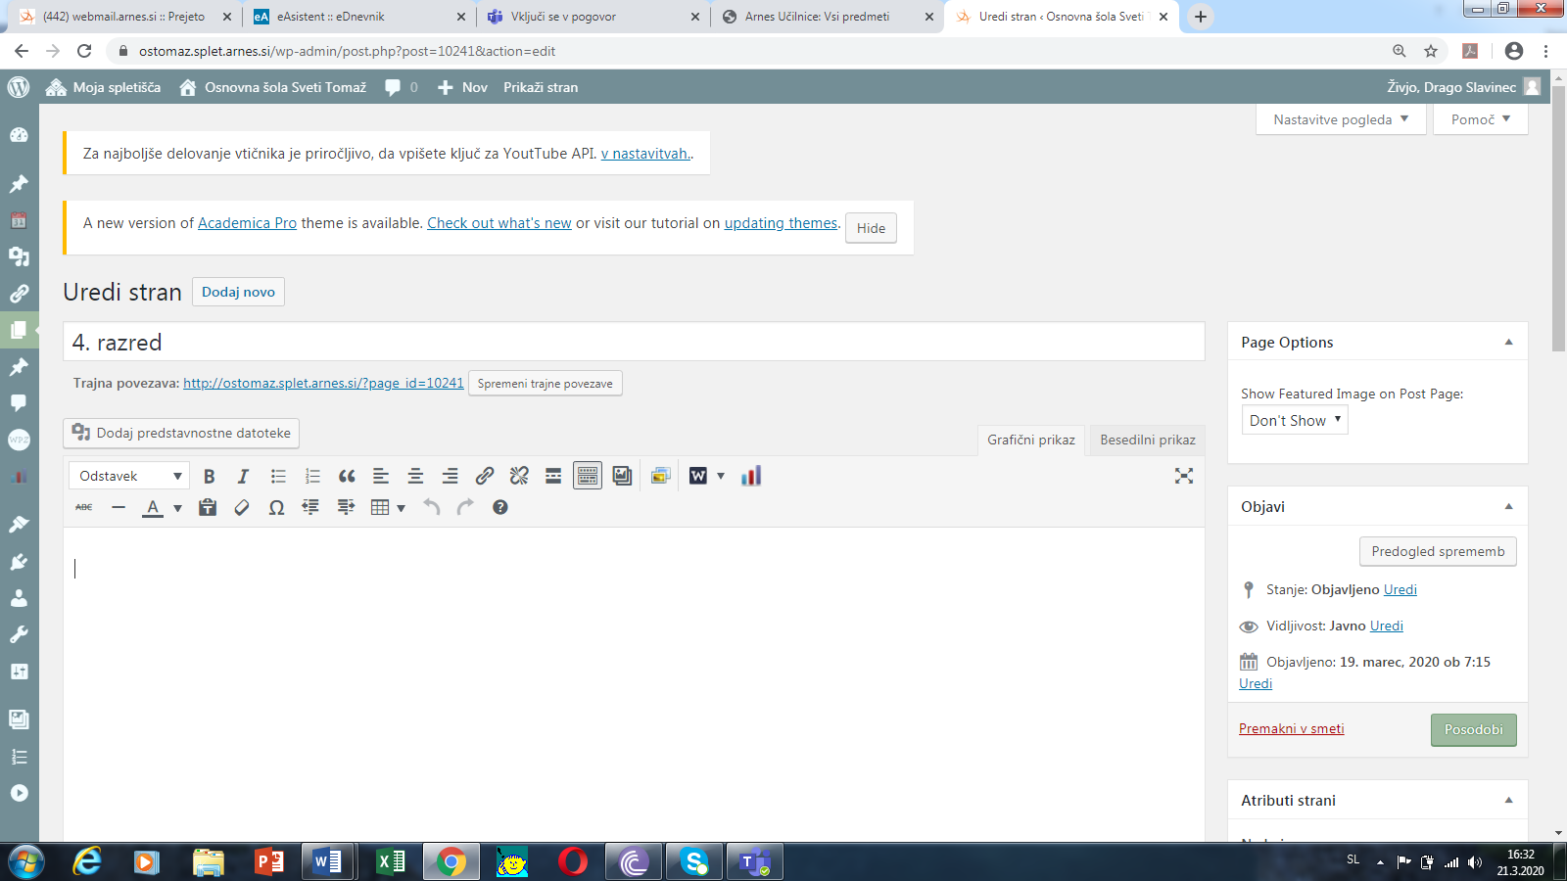
Klikni
V primeru težav kontaktiraj drago.slavinec@ostomaz.si ali tistega, s katerim najraje sodeluješ.

